Club XY
Via XY x
CH-XXXX luogo

T +41 XX XXX XX XX
info@vereinxy.ch
www.vereinxy.ch

«Club XY»
Piano di protezione per lo svolgimento degli allenamenti e competizione nel calcio di base dal 13 settembre 2021

Versione: 13.09.2021

Creato da: Nome, cognome, incaricato/a Coronavirus

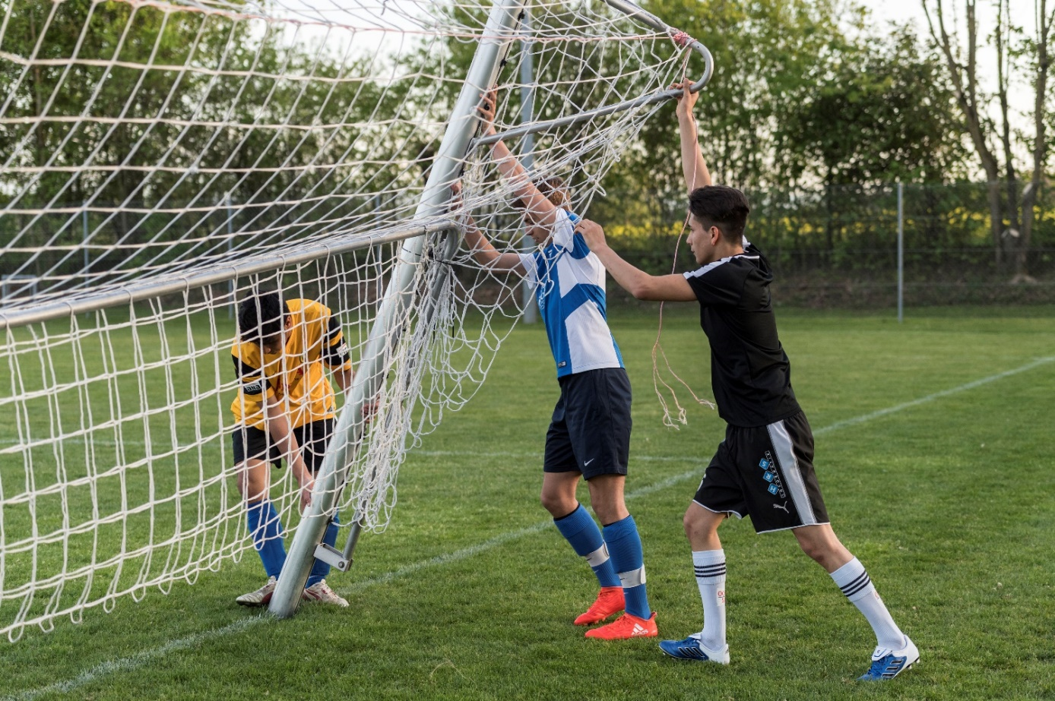
Platzhalter
Bild Verein XY

Introduzione
Secondo le direttive della Confederazione, dal 13 settembre 2021 valgono le direttive seguenti:

- Gli allenamenti e le competizioni di calcio all'aperto possono sempre avere luogo senza un certificato Covid (eccezione: vedi capitolo 6. Eventi)
- Le sessioni di allenamento di calcio al coperto sono autorizzate senza certificato per gruppi a composizione stabile di al massimo 30 persone che si allenano regolarmente insieme
- Le competizioni di calcio indoor sono consentite solo con un certificato COVID (da 16 anni)
- L’obbligo del certificato (da 16 anni) varrà anche per le manifestazioni al chiuso. Gli eventi all'aperto senza un certificato COVID possono ancora ospitare un massimo di 1.000 persone sedute o 500 persone senza posti a sedere.

Attenzione: è possibile che a livello cantonale vengano emesse direttive più severe o meno severe.

Durante gli allenamenti e le competizioni bisogna assolutamente rispettare i principi seguenti:

1. Presentarsi agli allenamenti e alle partite solo privi di sintomi
Le persone che presentano sintomi della malattia NON possono partecipare all’allenamento/partite. Devono rimanere a casa o mettersi in isolazione e discutere sul come procedere con il medico di famiglia.

2. Mantenere le distanze
All’arrivo, all’entrata nell’impianto sportivo, nello spogliatoio, nelle riunioni, quando si assiste alle partite, nella doccia, dopo l’allenamento, al ritorno: in tutte queste situazioni e in situazioni simili bisogna rispettare la distanza di 1,5 metri se possibile e rinunciare alla classica stretta di mano e agli applausi.

3. Indossare la mascherina
Negli spazi interni, per tutte le persone a partire dai 12 anni, che non partecipano direttamente all’allenamento, vige l’obbligo della mascherina.
4. Lavare bene le mani
Lavare bene le mani è decisivo per l’igiene. Chi lava bene le mani con il sapone prima e dopo l’allenamento e le partite protegge sé stesso e le persone attorno a lui.

5. Condizioni per l’allenamento e competizione di calcio
Il calcio all'aperto può essere giocato senza restrizioni. Gli allenamenti di futsal indoor sono autorizzate senza certificato per gruppi a composizione stabile di al massimo 30 persone che si allenano regolarmente insieme. Le competizioni di calcio indoor sono consentite solo con un certificato COVID (da 16 anni).

6. Eventi
Le regole per gli eventi sono rafforzate: C'è un requisito di certificato per gli eventi al chiuso (da 16 anni). Gli eventi all'aperto senza un certificato COVID possono ancora ospitare un massimo di 1.000 persone sedute o 500 persone senza posti a sedere.
Attenzione: se l'organizzatore permette il consumo di cibo e bevande all’interno, il requisito del certificato COVID si applica a questi locali.

7. Tenere liste dei presenti
Per semplificare il Contact Tracing, l’associazione tiene per ogni unità di allenamento e di competizioni delle liste dei presenti con tutte le persone presenti (giocatori, allenatore, etc.). L’associazione designa per ogni allenatore una persona come responsabile per la completezza e l’esattezza della lista, che garantisce che questa lista venga messa a disposizione nel modo concordato alla persona responsabile delle questioni legate al Coronavirus nel club (confrontare con il punto 9). Il club può decidere in quale forma viene tenuta la lista (clubcorner.ch, doodle, App, Excel).
8. Nomina di un responsabile per le questioni legate al Coronavirus all’interno del club.
Ogni organizzazione che svolge allenamenti deve nominare un responsabile per le questioni legate al Coronavirus. Questa persona è responsabile per il rispetto delle disposizioni in vigore. Nel nostro club il responsabile è Pinco Pallino. In caso di domande contattare direttamente Pinco Pallino (Tel. +41 79 XXX XX XX, pinco.pallino@clubxy.ch).

9. Disposizioni speciali
Descrizione di provvedimenti speciali dovuti alle particolarità locali o altre circostanze, ad es l’informazione che per il ristorante del club rispettivamente disposizioni speciali vale un concetto di protezione diverso, etc.

____________________________ __________________________
Luogo e data Comitato del club XY

